
Imrik Marcellné Anita néni
óvodavezető
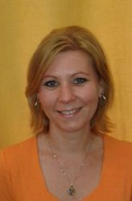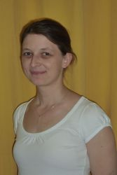
Ibolya néni óvodapedagógus Andi néni óvodapedagógus Bogi néni dadus

